Phần 1. Nguy cơ kỹ thuật
Việc Presentation Tier gọi thẳng SQL xuống Database làm cho các tầng bị phụ thuộc vào nhau. Ngoài ra còn có thể gây mất an toàn dữ liệu và khó sửa đổi hệ thống khi nghiệp vụ thay đổi.
Phần 2
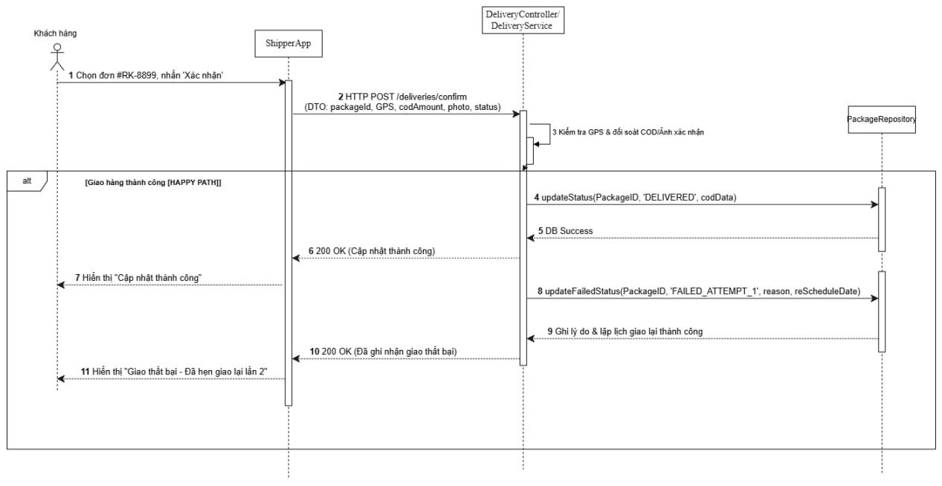

Phần 3. Đặc tả UC-DELIVERY-01

1. Actor
Shipper (Tài xế)

2. Pre-condition
- Shipper đã đăng nhập vào ShipperApp.
- Đơn hàng cần giao đang được giao cho Shipper.
- Shipper có thông tin GPS hiện tại.
- Nếu đơn hàng có COD thì Shipper phải nhập số tiền COD và có ảnh xác nhận.

3. Main Flow
- Shipper chọn đơn hàng #RK-8899 và nhấn “Xác nhận đã giao hàng”.
- ShipperApp gửi yêu cầu HTTP POST /deliveries/confirm đến DeliveryController/DeliveryService bằng DTO.
- Hệ thống kiểm tra GPS và thông tin COD nếu có.
- Nếu thông tin hợp lệ, hệ thống cập nhật trạng thái đơn hàng thành DELIVERED thông qua PackageRepository.
- Database lưu thông tin thành công.
- Hệ thống trả về 200 OK cho ShipperApp.
- ShipperApp hiển thị “Cập nhật thành công”.

4. Post-condition
- Đơn hàng được lưu với trạng thái DELIVERED.
- Thông tin giao hàng được lưu vào Database.
- Shipper nhận được thông báo giao hàng thành công.
Alternative Flow: Trường hợp khách vắng nhà hoặc từ chối nhận hàng đã được thể hiện trên sơ đồ: hệ thống cập nhật FAILED_ATTEMPT_1, ghi lý do và lập lịch giao lại lần 2.

